Využití protokolu Z39.50 pro stahování autoritních záznamů
Evergreen umožňuje stahování autoritních záznamů pomocí protokolu Z39.50, v současné době však není možné stažené záznamy uložit jako autoritní záznamy (všechny stažené záznamy, bez ohledu na to, zda se jedná o bibliografické nebo autoritní záznamy, se uloží jako bibliografické záznamy). Proto je nutné údaje ze stažených autoritních záznamů zkopírovat a vložit do autoritního záznamu vytvořenému ve standardním rozhraní Evergreenu pro tvorbu autorit.

Postup tvorbu autoritních záznamů s využitím Z39.50
- Umístěte kurzor na požadované záhlaví (např. v případě autora umístěte kurzor v poli 100$a nebo 700$a podpole a na jméno autora) a klikněte pravým tlačítkem myši. Zobrazí se vyskakovací seznam dostupných autoritních záznamů, které jsou podobné Vámi vybranému záhlaví (další informace viz propojení bibliografického záznamu s autoritním záznamem)
- Jestliže žádný autoritní záznam v Evergreenu neodpovídá požadované položce, klikněte na položku „Vytvořit z tooto pole novou autoritu“ a poté zvolte „Vytvořit a editovat“ (viz obrázek).
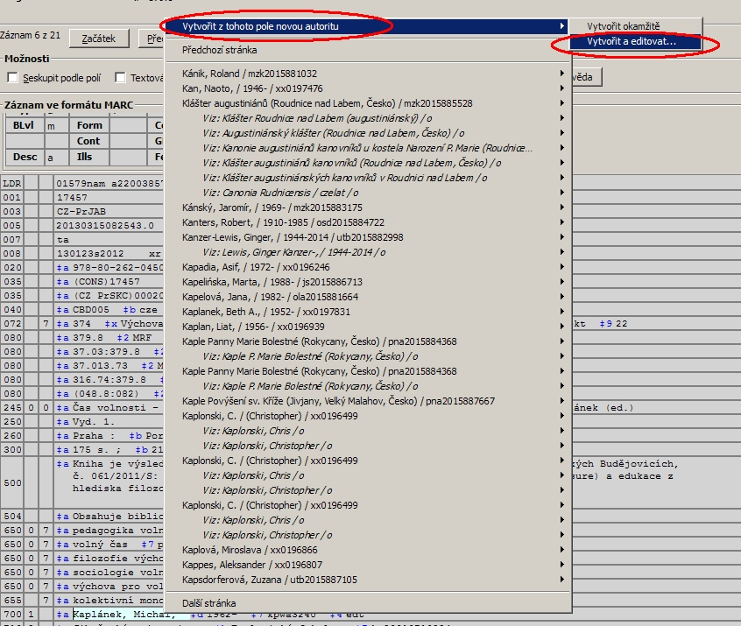
- Po otevření nového okna pro editaci MARCového záznamu nově vytvořené autority aktivujte volbu „Textová editace MARCu“ (viz obrázek).
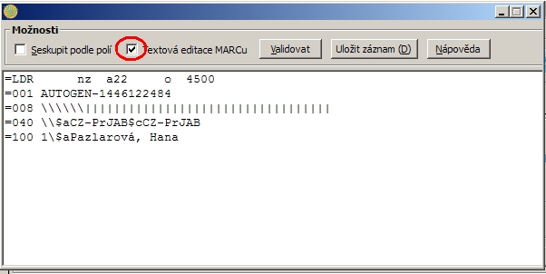
- Otevřete v Evergreenu nové okno nebo panel a v něm otevřete rozhraní pro stahování záznamů Z39.50
- Zvolte požadovanou službu (např. Z39.50 server Národní autority), vyhledejte standardním způsobem požadovaný záznam (viz import záznamů prostřednictvím Z.39.50) a klikněte na tlačítko „Importovat“.
- V editoru MARC aktivujte volbu „Textová editace MARCu“
- Myší označte všechny údaje ve staženém záznamu a stiskněte klávesy „CTRL + C“
- Přesuňte se zpět do ona s nově vytvářeným autoritním záznamem, který jste nově vytvořili z rozhraní bibliografického záznamu a smažte všechny údaje v záznamu (např. stiskněte klávesy „Ctrl + A“ a pak klávesu „Delete“).
- Poté stiskněte klávesy „CTRL + V“. Tím do záznamu vložte zkopírované údaje ze staženého záznamu.
- Proveďte v záznamu případné další úpravy (např. vložení čísla autority do pole 016 nebo úprava kódu tezauru v poli 008 na pozici 11).
- Uložte autoritní záznam tlačítkem „Uložit záznam“. Tím dojde zároveň k provázání bibliografického záznamu s nově vytvořeným autoritním záznamem

